平成29年5月23日

利用者の皆様へ
全学研究推進機構
実験実習機器部門
部門長 花田礼子

蛍光ウェスタンブロッティングセミナー
〜新しいウェスタンブロッティングのブレークスルー〜

実験実習機器部門では、バイオ・ラッドラボラトリーズ様のご協力により蛍光ウェスタンブロッティングセミナーを下記の日程で行います。

日時 ： 平成29年6月12日（月）15時〜
場所 ： 基礎臨床研究棟１階 会議室
講師 ： バイオ・ラッドラボラトリーズ 安達 伸氏

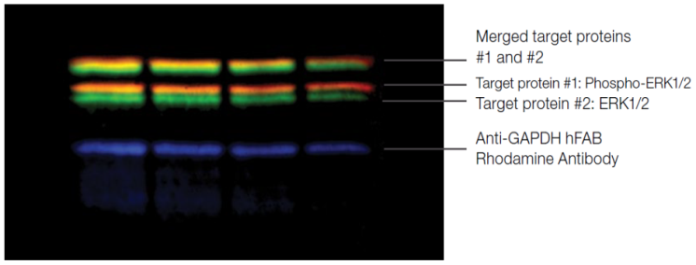
ウェスタンブロッティングは、ライフサイエンス研究において汎用的に用いられておりますが、昨今ではデータの信頼性を担保するために抗体の特異性や、感度、そして定量性が求められるようになってきました。一方、検出では検出感度の高さから化学発光法を用いた方法が一般的ですが、定量直線性やダイナミックレンジ、複数ターゲットの検出が難しいなどの、正確なデータを得るための課題が残されています。
本セミナーでは、これらの課題に対するブレークスルーをもたらす蛍光ウェスタンブロッティングについてバイオ・ラッドの新製品情報を交えて紹介させていただきます。
日頃、ウェスタンブロッティングを用いた実験を行っている研究者の皆様は是非ご参加いただきますようよろしくお願いいたします。

今回のセミナーでは、
- ウェスタンブロッティングの最新トレンド
- 化学発光及び蛍光ウェスタンブロッティングの比較
- 新しい蛍光色素及び検出機器を用いた蛍光ウェスタンブロッティング法の新提案
を紹介していきます。

また、13日（夕方）まで機器をデモとして設置しております。ぜひ利用下さい。

お問合せ等 ：実験実習機器部門受付（内線6215）

